推薦大陸人士申請入會注意事項
- 大陸入會申請資料
- 列印推薦函(聽課卷)
- 下載申請書(依範例填寫)
- 大陸身分證
- 大陸金融機構(依申請書規定)

- 大陸人士入會USANA注意事項
- 大陸人士只能入會於葆嬰公司
- 在填寫申請書必須要跟推薦函(聽課卷)內容相同

- 大陸人士入會USANA與葆嬰的權利差異
 | USANA | 葆嬰
入會資格 | 居留證或身分證 | 大陸籍人士
經營地區 | 國際市場 | 大陸市場

申請加入葆嬰會員流程
- 登入http://www.baoying.com/點在線申請
- 登入http://today.baoying.com後

點登記入會進入下面畫面

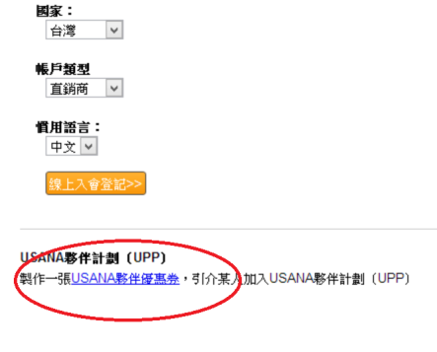
點選上面紅色圈圈裡製作一張USANA夥伴優惠卷

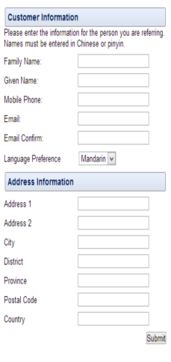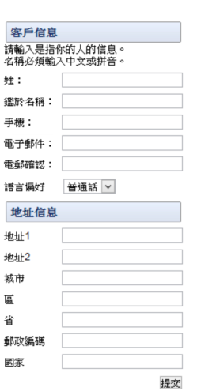
以上資料輸入完畢後會得到一張聽課卷如下
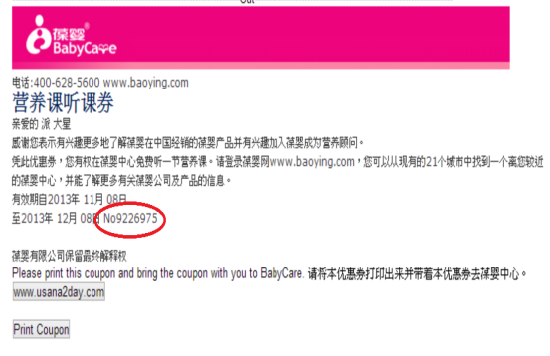
注意這個編號
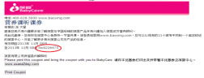
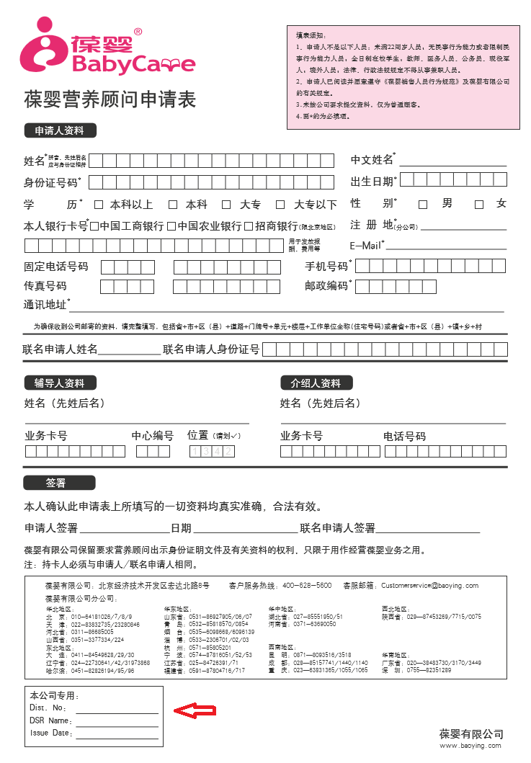
把上方聽課卷的編號填入

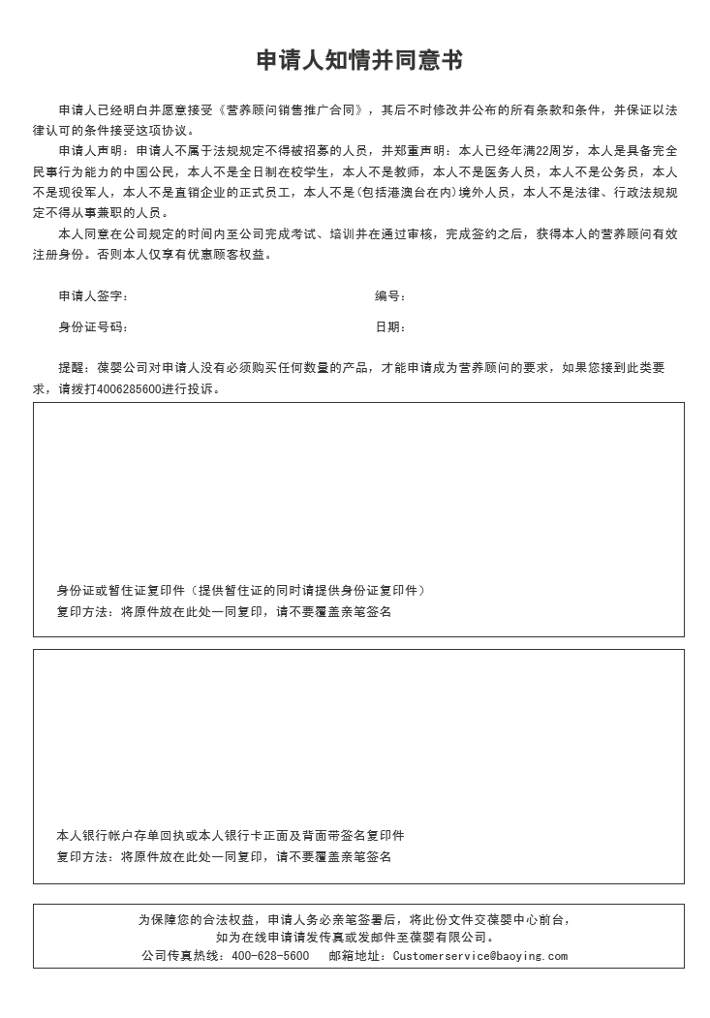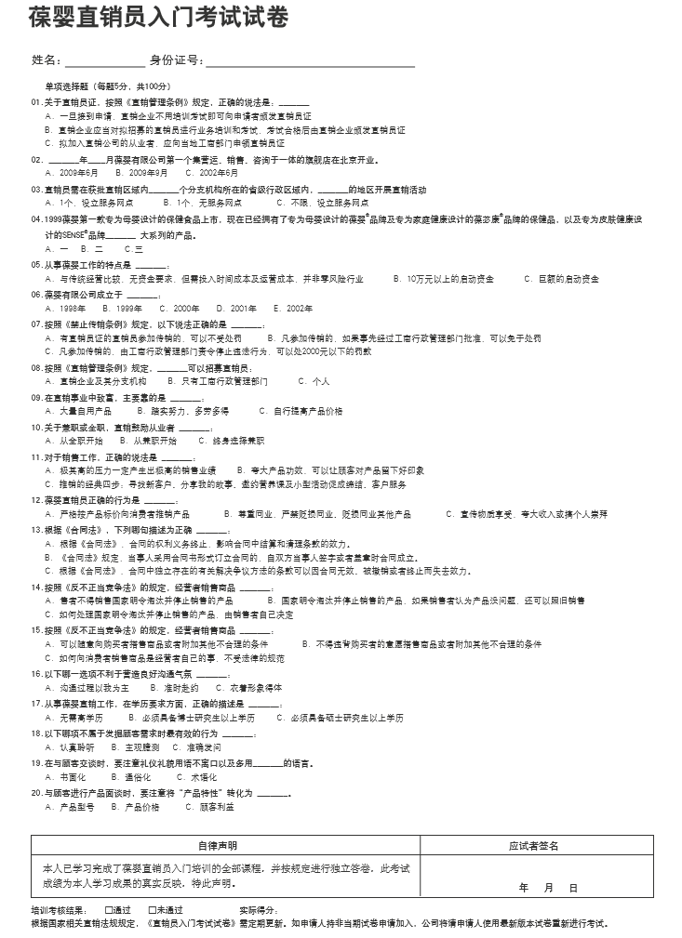
記得證件上要親自簽名
記得銀行卡上要親自簽名
銀行卡反面
銀行卡正面
反面
正面
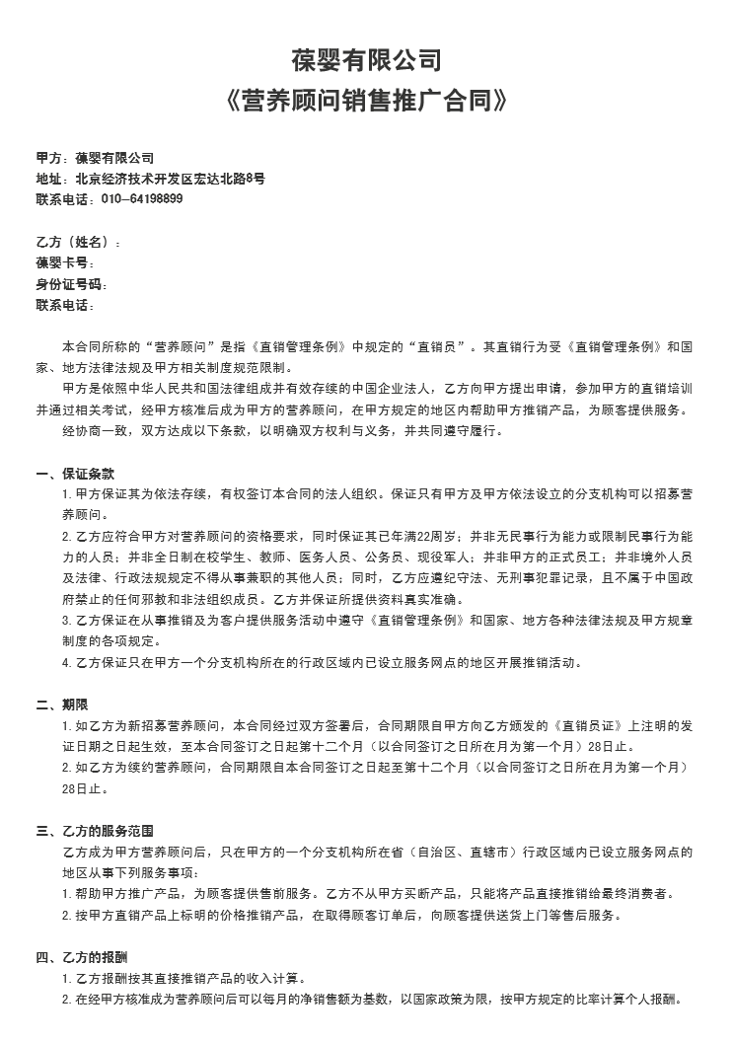
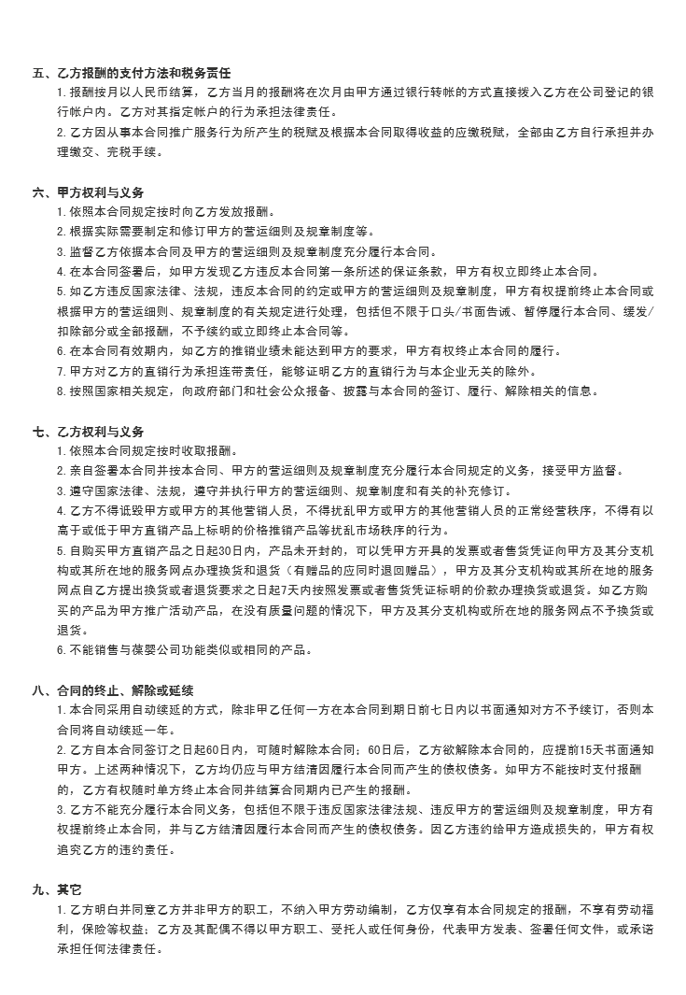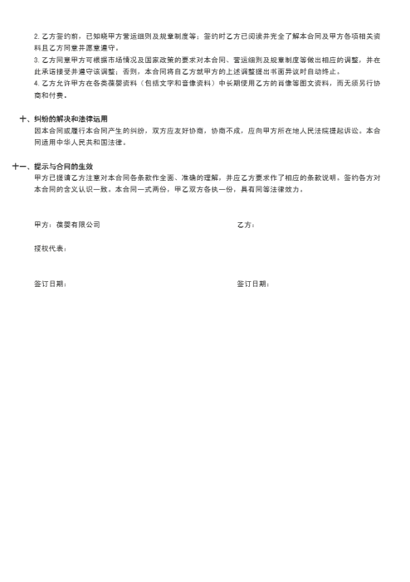
把以上資料填妥E-mail至
Customerservice@baoying.com

